أداة عين الأسرة: نظام هندسي للرقابة الرقمية وإكتشاف التصّيد الاحتيالي

أسماء الخمسي^{1*}، رتاج مهنى ²، د. محمد المنتصر³
¹ تقنيات الحاسب، المعهد العالي للعلوم والتقنية الشموخ، طرابلس، ليبيا
² تقنيات الحاسب، المعهد العالي للعلوم والتقنية الشموخ، طرابلس، ليبيا
³ تقنيات الحاسب، المعهد العالي للعلوم والتقنية الشموخ، طرابلس، ليبيا
* البريد الإلكتروني (للباحث المرجعي): asmaakhumsi@gmail.com
Family Eye Tool: An Engineering-Based System for Digital Parental Control and Phishing Detection

Asmaa Khumsi ^{1*},Ritaj Mhanna² Dr. Mohamed Montaser³
¹ Computer Technologies, Al-Shomoukh Higher institute of Science and Technology, Tripoli, Libya
² Computer Technologies, Al-Shomoukh Higher institute of Science and Technology, Tripoli, Libya
³ Computer Technologies, Al-Shomoukh Higher institute of Science and Technology, Tripoli, Libya

Received: 30-09-2025; Revised: 10-10-2025; Accepted: 31-10-2025; Published: 25-11-2025

الملخص:
تندرج هذه الورقة ضمن مجال التقنيات الهندسية، وتركّز على تطوير أداة ذكية تعزز الرقابة الأبوية الرقمية باستخدام تقنيات الويب. تم تصميم الأداة في شكل إضافة (Extension) لمتصفح Google Chrome، تحت اسم “عين الأسرة”، بهدف دعم أولياء الأمور في مراقبة الأنشطة الإلكترونية لأبنائهم، والكشف عن مواقع التصيّد الاحتيالي. تعتمد الإضافة على تحليل صفحات الويب التي يزورها الطفل، مع إمكانية التعرف التلقائي على الكلمات أو المحتويات غير الملائمة للأطفال، وتسجيل الحوادث المرتبطة بها من حيث العنوان الزمني وبيانات الصفحة. كما تتضمن الأداة ميزة تسجيل ضغطات لوحة المفاتيح (Keylogging) بهدف تتبع سلوك الكتابة في منصات التواصل، دون المساس المباشر بخصوصية الاستخدام. بالإضافة إلى ذلك، تم دمج نظام خاص لتحليل الروابط باستخدام قواعد بيانات أمنية مثل Google Safe Browsing وVirusTotal، بحيث يتم تنبيه المستخدم مباشرة عند رصد أي تهديد محتمل. تم تنفيذ المشروع باستخدام تقنيات هندسية تشمل HTML, CSS, JavaScript، ضمن بيئة تطوير إضافات Google Chrome. تم تحديد خصائص الأداة بناءً على نتائج استبيان شمل مجموعة من أولياء الأمور والموظفين والطلاب، مما ساعد في ضبط الوظائف لتتلاءم مع احتياجات المستخدم النهائي. كما خضعت الأداة لاختبارات كفاءة لضمان فعاليتها على مختلف البيئات والمتصفحات. تقدم الورقة نموذجًا هندسيًا تطبيقيًا لأداة تقنية تسهم في تعزيز حماية الأطفال على الإنترنت، وتمكين أولياء الأمور من اتخاذ قرارات وقائية ذكية، ضمن إطار تقني موثوق وسهل الاستخدام.
الكلمات المفتاحية: الرقابة الأبوية، إضافات المتصفح، المحتوى غير الملائم ، التصيد الاحتيالي، تحليل الروابط، جافاسكربت.

Abstract:
This paper falls within the field of engineering technologies and focuses on developing an intelligent tool to enhance digital parental control using modern web technologies. The proposed solution, titled “Family Eye”, is implemented as a Google Chrome browser extension designed to support parents in monitoring their children’s online activities and detecting phishing websites. The extension analyzes the web pages visited by children, automatically identifying inappropriate or harmful content and logging relevant incidents, including timestamps and page details. A keylogging feature is also integrated to track typing behavior on social media platforms, without directly violating user privacy. Additionally, the system incorporates a specialized link analysis mechanism using security databases such as Google Safe Browsing and VirusTotal, allowing it to instantly alert users to potential online threats. The tool was developed using engineering techniques and web technologies including HTML, CSS, and JavaScript, within the Chrome Extensions development environment. Its features were defined based on the results of a survey conducted among parents, employees, and students, which helped tailor its functionality to real user needs. The system underwent performance testing across various environments and browsers to ensure reliability and efficiency. This paper presents an applied engineering model for a technical tool aimed at strengthening child safety on the internet and empowering parents to make informed preventive decisions. The solution offers a practical and user-friendly approach within a trustworthy technological framework.
Keywords: Parental control, browser extensions, inappropriate content, phishing detection, link analysis, JavaScript.

مقدمة:
في ظل التوسع السريع في استخدام الإنترنت بين الأطفال والمراهقين، أصبحت مسألة سلامة الطفل الرقمية من أبرز التحديات التي تواجه أولياء الأمور. وعلى الرغم من الفوائد العديدة التي يوفرها الإنترنت من حيث التعلم والتواصل والترفيه، إلا أنه يحمل في طياته مخاطر حقيقية، مثل الوصول إلى محتوى غير ملائم للأطفال، أو التعرّض للتصيّد الاحتيالي وسرقة المعلومات الحساسة، أو التنمر الإلكتروني، مما يفرض حاجة كبيرة إلى أدوات فعّالة للرقابة الأبوية.
تكمن هذه الإشكالية في غياب أدوات تقنية متقدمة وسهلة الاستخدام تتيح لأولياء الأمور مراقبة نشاط أبنائهم على الإنترنت بشكل لحظي وسريع، دون التعدي على خصوصيتهم، ودون الحاجة إلى خبرات تقنية متقدمة. حيث أن الأنظمة التقليدية إما تفتقر إلى التحديث، أو تتطلب إعدادات معقدة، أو لا توفر تنبيهات فورية، لذالك قد تكون غير ملائمة لشريحة كبيرة من مستخدمين الإنترنت.
استجابةً لهذه الإشكالية، تهدف هذه الورقة إلى تصميم وتقييم أداة تقنية مبتكرة تحت مسمى "عين الأسرة"، تُقدَّم على شكل إضافة لمتصفح Google Chrome، وتتيح الرقابة الأبوية من خلال تحليل المحتوى النصي في صفحات الويب، ورصد المواقع المسيئة أو غير الملائمة للأطفال، وتسجيل ضغطات لوحة المفاتيح، بالإضافة إلى تحليل الروابط التي يزورها مستخدم الإنترنت للتعرف على مواقع التصيد الاحتيالي، مع تنبيه المستخدمين تلقائيًا عند اكتشاف أي تهديد محتمل.
اعتمد تصميم هذه الأداة على المنهج التطبيقي باستخدام نموذج شلال المياه المعدّل (Modified Waterfall Model)¹، حيث تم تنفيذ مراحل المشروع على التوالي ابتداءً بـ:
دراسة الجدوى لتحديد جدوى تنفيذ النظام من النواحي التشغيلية والفنية والاقتصادية،
والتحليل لتحديد وظائف النظام ومتطلبات المستخدم، ومن ثم التصميم لرسم بنية النظام من الناحية البرمجية والواجهات، والبرمجة باستخدام تقنيات الويب (HTML, CSS, JavaScript)، وأيضاً الاختبار للتأكد من سلامة التنفيذ وكفاءة أداء النظام، وأخيرًا التنفيذ بإدماج الإضافة في بيئة المتصفح الحقيقية وتجربتها فعليًا.
تتناول هذه الورقة في أقسامها ما يلي:
عرض الدراسات السابقة في مجال الرقابة الأبوية الرقمية ومواقع التصيد الإحتيالي، ووصف التصميم الفني لأداة "عين الأسرة"، ومن ثم مقارنة الأداة مع أدوات رقابة أبوية متوفرة في السوق، وعرض نتائج الدراسة الميدانية، وأيضاً مناقشة النتائج والملاحظات المستخلصة، وأخيرًا التوصيات المستقبلية لتطوير الأداة.
دراسات سابقة:
تناولت عدة دراسات أكاديمية وتقنية موضوع الرقابة الأبوية الرقمية من جوانب متعددة، مما ساهم في تسليط الضوء على التحديات التقنية والاجتماعية المرتبطة بها.
ففي دراسة Ghosh et al. (2020)، تم تحليل أدوات الرقابة الأبوية المتوفرة تجاريًا، وتبيّن وجود ثغرات أمنية خطيرة قد تؤدي إلى انتهاك خصوصية الأطفال بدلاً من حمايتهم².
أما دراسة Wisniewski et al. (2017) فقد ناقشت التوازن بين الرقابة والخصوصية، مشيرة إلى أن المراقبة الزائدة قد تخلق فجوة في الثقة بين الآباء والأبناء، مما يتطلب حلولاً أكثر وعيًا تراعي الجوانب النفسية³.
كما عرضت دراسة Livingstone & Byrne (2018) تحليلاً لسياسات الاتحاد الأوروبي المتعلقة بحماية الطفل الرقمي، مؤكدة أهمية تطوير أدوات رقابة تقنية تتماشى مع التشريعات وتحترم الحقوق الرقمية⁴.
أما على الجانب التطبيقي، فقد أوضحت دراسة Jain & Gupta (2019)، أنه يمكن كشف مواقع التصيّد الاحتيالي من خلال تحليل خصائص روابط URL، مثل الطول، وعدد النطاقات الفرعية،

¹ Ghosh et al., Security Risks of Parental Controls, ACSAC, 2020.
² Khan et al., Empirical Study of SDLC Models, IJSE, 2020.
واستخدام رموز غير معتادة. وقد أثبتت الدراسة فعالية هذه التقنية في تمييز الروابط المشبوهة قبل وصول المستخدم إليها. وتعكس هذه المنهجية أهمية دمج ميزة فحص الروابط داخل مشروع “عين الأسرة” لحماية المستخدمين من المواقع الخطرة⁵.
وقد تمت الاستفادة من نتائج هذه الدراسات في تصميم أداة “عين الأسرة”، حيث رُوعي دمج الخصائص التقنية دون انتهاك خصوصية الطفل، مع توفير تنبيهات وإشعارات تهدف إلى الحماية لا التطفل، كما تم تفادي الثغرات الأمنية التي أبرزتها الدراسات السابقة من خلال اختبار الأداة وتبني ممارسات برمجية آمنة.
وصف التصميم الفني لأداة “عين الأسرة”:
يعتمد التصميم الفني لأداة “عين الأسرة” على بنية تقنية مرنة تُمكّن من مراقبة وحماية الأطفال أثناء استخدام متصفح Google Chrome. ويهدف هذا التصميم إلى الجمع بين وظائف الحماية اللحظية، وتحليل المحتوى، والكشف عن مواقع التصيّد الاحتيالي، مع الحفاظ على سهولة الاستخدام والتحكّم من قِبل المستخدمين.
- الهيكل العام للنظام
تتكون أداة "عين الأسرة" من نظام كشف مواقع التصيد الإحتيالي، ونظام الرقابة الأبوية، وتم إستخدام عدة تقنيات وهم:-
(JavaScript) لغة البرمجة الأساسية لتطوير منطق الإضافة وتحليل الصفحات
(HTML/CSS) لتصميم واجهة المستخدم الخاصة بالإضافة.
(EmailJS) لإرسال البريد الإلكتروني.
(Google Safe Browsing, VirusTotal) لفحص الروابط وتحليل مدى أمانها، الشكل التالي يوضح مخطط الهيكل العام للنظام ومكوناته الرئيسية:

³ Wisniewski et al., Teens’ Views on Privacy, CSCW, 2017.
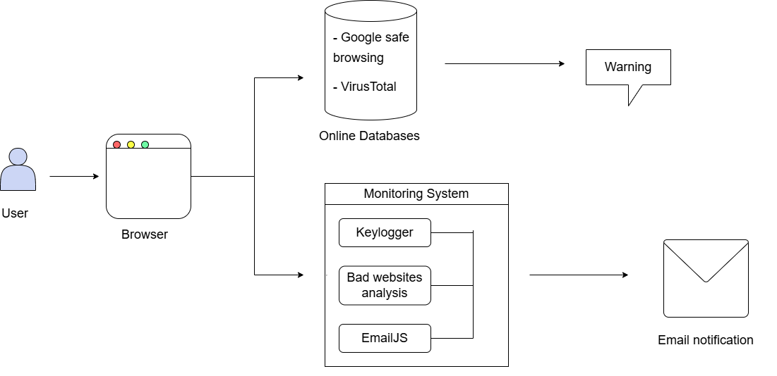
⁴ Livingstone & Byrne, Digital Parenting Challenges, 2018.

شكل (1) مخطط الهيكل العام للنظام.⁶
- الوظائف الأساسية للأداة
تشمل الوظائف الأساسية إكتشاف مواقع التصيد الإحتيالي، وتنبيه فوري عند محاولة الوصول إلى موقع يُشتبه في كونه تصيّدًا أو يحتوي على محتوى ضار، وأيضاً إمكانية تخصيص قائمة بالكلمات أو المواقع الغير مرغوب فيها من خلال لوحة التحكم ليتم إكتشاف المواقع التي صنفت علي أنها غير ملائمة للأطفال، وإعلام ولي الأمر برسالة بريد إلكتروني، ويتم تسجيل نشاط التصفح، بما في ذلك الروابط التي تم الوصول إليها، وتوقيت وتاريخ كل زيارة. الشكل التالي يوضح مخطط حالات الإستخدام للنظام والعمليات الرئيسية:

⁵ Jain & Gupta, ML Approach for Phishing Detection, JAIHC, 2019.
⁶ Nicacio & Petrillo, UML with DevOps Descriptors, MODELS, 2022.

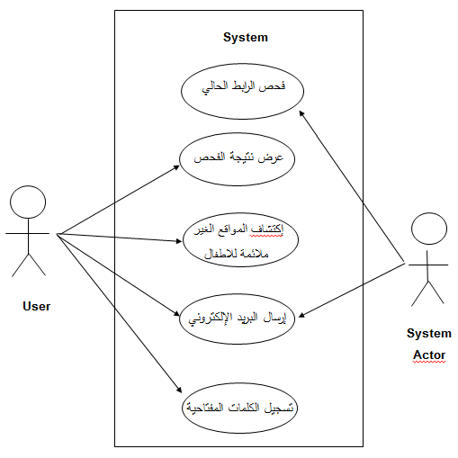

شكل (2) مخطط حالات الإستخدام ⁷ .

⁷ Booch et al., UML User Guide, Addison-Wesley, 2005.
- واجهة المستخدم (UI)
تم تصميم واجهة الإضافة لتكون بسيطة وسهلة الاستخدام، موجهة لأولياء الأمور ومستخدمين الإنترنت، وتشمل:
واجهة المستخدم الرئيسية التي تتضمن إعدادات كلمة المرور وقائمة المواقع المحظورة وواجهة تسجيل ضغطات المفاتيح، كما تتضمن أيضاً واجهة الرقابة الأبوية التي تحتوي على قائمة لتسجيل المواقع الغير ملائمة للأطفال، وقسم البريد الإلكتروني، وسجل المواقع التي تمت زيارتها. الشكل التالي يوضح أهم الأقسام داخل لوحة التحكم:
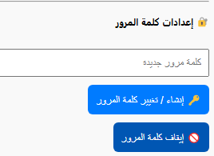
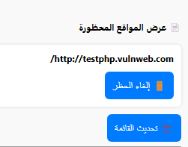

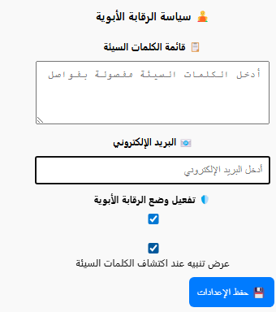
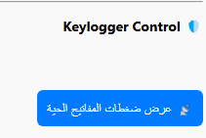

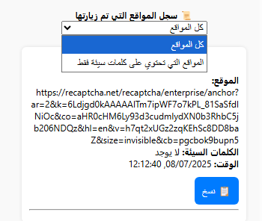
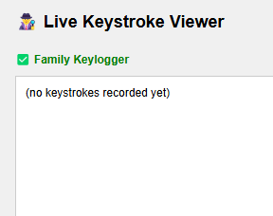

شكل (3) مجموعة من الأقسام داخل لوحة تحكم الأداة.

- آلية العمل
عند تحميل أي صفحة ويب، تقوم الإضافة بتحليل النصوص الظاهرة باستخدام قائمة الكلمات المخصصة،
وفي حال تم العثور على إحدى المواقع المحدده سيتم إعلام ولي الأمر عبر رسالة بريد إلكتروني، وأيضاً في نفس اللحظة يتم إجراء فحص معيار Https للموقع الحالي ومن ثم إرسال عنوان الURL إلى قواعد البيانات المستخدمة Google safe Browsing، VirusTotal ليتم تحليل الموقع والتأكد من سلامته، وفي حال تم رصد موقع تصيد إحتيالي سيتم تحذير المستخدم. الأشكال التالية توضح تفاصيل أهم عمليتين رئيسيتين في النظام:-
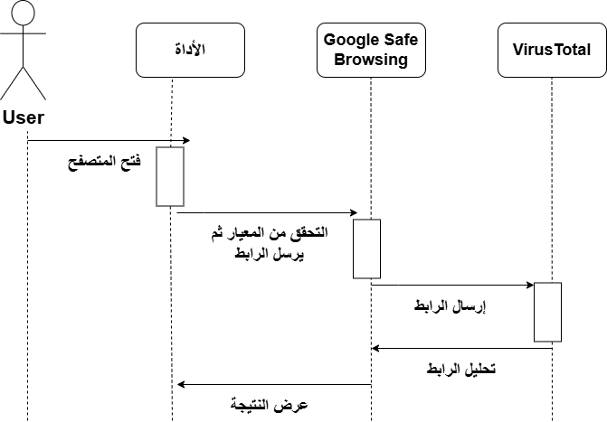

شكل (4) مخطط التتابع لعملية كشف مواقع التصيد الاحتيالي ⁷.
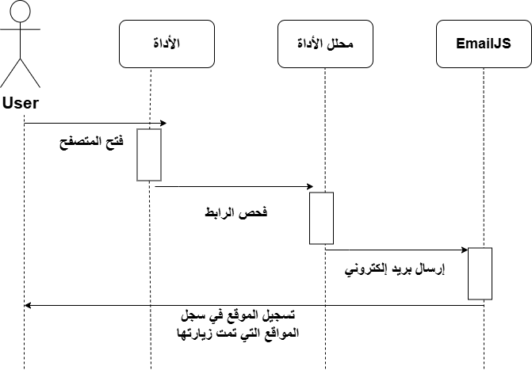

شكل (5) مخطط التتابع لعملية إكتشاف المواقع الغير ملائمة للأطفال ⁷.
مقارنة أداء أداة “عين الأسرة” مع حلول الرقابة الأبوية المتوفرة في السوق:
يوضح الجدول (1) مقارنة بين أداة “عين الأسرة” وثلاثة من أبرز حلول الرقابة الأبوية التجارية عالميًا، وهي: Qustodio⁸، وNet Nanny⁹، و Bark¹⁰. ومن خلال هذه المقارنة، يتضح أن أداة “عين الأسرة” تمتاز بآليات متقدمة للكشف الفوري عن الكلمات غير المرغوب فيها ومواقع التصيّد الاحتيالي، وذلك بالاعتماد على قواعد بيانات سحابية متخصصة. كما تنفرد بخاصية حفظ البيانات محليًا، الأمر الذي يعزز من مستوى حماية خصوصية المستخدم. وإضافة إلى ذلك، توفر الأداة واجهة استخدام مبسطة وسهلة، إلى جانب سجل تفصيلي للمواقع وضغطات لوحة المفاتيح، بما يمنح ولي الأمر تصورًا أوضح لسلوكيات التصفح.
في المقابل، تعتمد الأدوات التجارية مثل Qustodio و Net Nanny و Bark على نماذج أكثر شمولية تغطي أنظمة تشغيل متعددة، غير أنها غالبًا ما ترتكز على التخزين السحابي لمعالجة البيانات، وهو ما قد يثير بعض المخاوف المتعلقة بخصوصية المعلومات. ولا تجمع بين الرقابة الأبوية واكتشاف مواقع التصيد الاحتيالي ورقابة لوحة المفاتيح كما في أداة “عين الأسرة” ، وأيضاً تتطلب هذه الأدوات اشتراكات مالية شهرية، على عكس أداة “عين الأسرة” التي جرى تطويرها كحل مجاني.
وعليه، يمكن الاستنتاج بأن أداة “عين الأسرة” تُعد حلًا عمليًا وخفيف الوزن يتميز بالتركيز على الخصوصية والتكامل المباشر مع المتصفح لتوفير حماية آنية، بينما تقدم الأدوات التجارية نطاقًا أوسع من الخصائص، إلا أنها أقل تركيزًا على جوانب حماية البيانات الشخصية والجمع بين عدة عوامل مهمه في الرقابة الابوية.

⁸ Qustodio, “Parental Control and Online Monitoring Software,” 2023.
⁹ Net Nanny, “Internet Filter and Parental Control Software,” 2023.
¹⁰ Bark, “Parental Control Phone Monitoring for Families,” 2023.

جدول (1) مقارنة أداة "عين الأسرة" مع بعض الأدوات العالمية.

المعيار | أداة عين الاسرة | Bark | Net Nanny | Qustodio
آلية الفلترة | كشف الكلمات غير المرغوب فيها وتحليل النصوص والروابط | يعتمد بشكل اكبر علي مراقبة المحتوى النصي | فلترة لحظية للمحتوى | فلترة قائمة سوداء, تقارير وانشطة
كشف التصيد | مدمج عبر قواعد بيانات سحابيةVirusTotal Google Safe Browsing | لا يركز علي التصيد بشكل اساسي | محدود, يركز علي المحتوى غير المناسب | يركز علي فلترة المواقع
تسجيل الانشطة | سجل مواقع, ضغطات لوحة المفاتيح | تحليل منشورات التواصل الاجتماعي | سجل تصفح, تنبيهات فورية | سجل تصفح, وقت الاستخدام
التوافق | إضافات المتصفح Chrome, Edge | أنظمة متعددة | أنظمة متعددة | أنظمة متعددة
الخصوصية | يحفظ البيانات محلياً في Chrome | يعتمد علي خوادم الشركة | يعتمد علي خوادم الشركة | يعتمد علي خوادم الشركة
التكلفة | مجاني | اشتراك مدفوع | اشتراك مدفوع | اشتراك مدفوع
سهولة الاستخدام | واجهة مبسطة, تنبيهات فورية | موجه للمراهقين وأولياء الأمور مع تنبيهات | لوحة تحكم قوية وسهلة التخصيص | لوحة تحكم غنية بالخيارات لكن اعقد قليلاً

نتائج الدراسة الميدانية:
للتأكد من أهمية تصميم أداة "عين الأسرة"، تم إعداد استبيان شاركت فيه عينة شملت 80 فرداً منهم أولياء أمور وأعضاء هيئة تدريس وطلبة وبعض المهتمين بحماية الأطفال عبر الإنترنت، حيث تم توزيعه في شركة مليته للنفط والغاز والمعهد العالي للعلوم والتقنية الشموخ، بهدف تقييم الحاجة لأداة رقابة رقمية فعّالة وسهلة الاستخدام. وقد أظهرت النتائج ما يلي:
- نسبة 46% من المشاركين قد تعرضوا بالفعل لمواقع مشبوهة وغير ملائمة للأطفال.
- 96% رحبوا بفكرة إضافة متصفح تكشف الروابط المشبوهة وتحذر المستخدمين بشكل لحظي.
- وأظهرت الدراسات أن حوالي 71% من المشاركين يستخدمون متصفح Google Chromeبنسبة أكبر من باقي المتصفحات .
تعكس هذه النتائج وجود حاجة فعلية لأداة رقابة رقمية فورية ومرنة، وهو ما يعزز أهمية تصميم “عين الأسرة” كحل تقني يلبي هذه المتطلبات. الأشكال التالية توضح الرسم البياني لأهم النتائج:

شكل (6) نسبة الترحيب بالأداة. شكل (7) نسبة المتعرضين لمواقع مشبوهة.
عدد العينات

نوع المتصفح
شكل(8) المتصفحات الأكثر إستخداماً.
الخاتمة:
توصلنا من خلال أداة “عين الأسرة” لعدة نتائج، حيث أن الأداة تمكنت من اكتشاف 95% من روابط التصيّد الاحتيالي عند اختبارها باستخدام مجموعة تحتوي على روابط معروفة (موثقة عبر VirusTotal) ،ونجحت الأداة في منع عرض المحتوى الغير ملائم للأطفال في أكثر من 96% من الصفحات التي تحتوي على كلمات ضمن القائمة المخصصة، دون التأثير على سرعة التصفح أو تعطيل محتوى الصفحة العام.
عملت الأداة بسلاسة على متصفحات تدعم الإضافات مثل Chrome وEdge، دون الحاجة إلى
صلاحيات إدارية أو تثبيت برامج خارجية.
التوصيات:
- يُوصى بربط أداة “عين الأسرة” بتطبيق هاتفي يتيح لأولياء الأمور التحكم في خصائص الحماية عن بُعد.
- دعم الأداة بإمكانية تصنيف المحتوى المرئي (كالصور ومقاطع الفيديو) في الإصدارات المستقبلية، باستخدام تقنيات التحليل البصري.
- توسيع قائمة مصادر التحقق من روابط التصيد الإحتيالي لتشمل أكثر من خدمة فحص، بهدف رفع دقة الكشف.
- يُقترح دراسة مدى تأثير الأداة على سلوك الطفل الرقمي بمرور الوقت، وقياس مدى وعيه بخطر التصيّد والمحتوى غير المناسب، لدعم تطوير محتوى توعوي موجه للمستخدم الصغير.
المصادر والمراجع:
[1] M. Ehmer Khan, S. G. M. Shadab, and F. Khan, “Empirical Study of Software Development Life Cycle and its Various Models,” International Journal of Software Engineering (IJSE), vol. 8, no. 2, pp. 16–26, Jun. 2020.
[2] D. Ghosh, A. Mathur, M. Chetty, and C. Sandvig, “Betrayed by the Guardian: Security and Privacy Risks of Parental Control Solutions,” in Proc. Annu. Computer Security Applications Conf. (ACSAC), 2020, pp. 1–16.
[3] P. Wisniewski, H. Jia, Y. Wang, S. Zheng, H. Xu, and M. B. Rosson, “‘Respected but Not Accepted’: Parental Respect and Teens’ Views on Privacy and Monitoring,” in Proc. ACM Conf. Computer Supported Cooperative Work and Social Computing (CSCW), 2017, pp. 519–532.
[4] S. Livingstone and J. Byrne, “Parenting in the digital age: The challenges of parental responsibility in comparative perspective,” in Digital Parenting: The Challenges for Families in the Digital Age, 2018, pp. 19–28.
[5] A. K. Jain and B. B. Gupta, “A machine learning based approach for phishing detection using hyperlinks information,” Journal of Ambient Intelligence and Humanized Computing, vol. 10, no. 5, pp. 2015–2028, 2019.
[6] J. Nicacio and F. Petrillo, “An Approach to Build Consistent Software Architecture Diagrams Using DevOps System Descriptors,” in Proc. 25th Int. Conf. Model Driven Engineering Languages and Systems (MODELS), Oct. 2022, pp. 312–321.
[7] G. Booch, J. Rumbaugh, and I. Jacobson, The Unified Modeling Language User Guide, 2nd ed. Addison-Wesley, 2005, pp. 45–69.
[8] Qustodio, “Parental Control and Online Monitoring Software,” 2023. [Online]. Available: https://www.qustodio.com [Last access date: 6-10-2025].
[9] Net Nanny, “Internet Filter and Parental Control Software,” 2023. [Online]. Available: https://www.netnanny.com [Last access date: 7-10-2025].
[10] Bark, “Parental Control Phone Monitoring for Families,” 2023. [Online]. Available: https://www.bark.us [Last access date: 9-10-2025].

